保護者様各位 ○○年○月○日
○○塾 ○○教室
「楽しい」だけで終わらせない！
塾外生の方も大歓迎です
理科実験教室のお知らせ

○○塾の理科実験は、「楽しい」だけのサイエンスショーではありません。
中学入試に頻出する単元の実験を中心に行い、しかもお子様一人ひとりが実験を行うことができます。
また、実験で使用した器具は持ち帰ることができるので、ご家庭で復習することが可能になりました。

場 所 ： ○○塾○○教室
日 時 ： ○月○日 ○時○分～○時○分(多少の延長がある可能性があります。)
定 員 ： ○名
持ち物 ： ハサミ、筆記用具
参加費 ： 4,200円（税込）
服 装 ： 汚れてもよい服装
申 込 ： 下記申込書をご記入の上、○月○日までに当塾受付にご提出下さい。
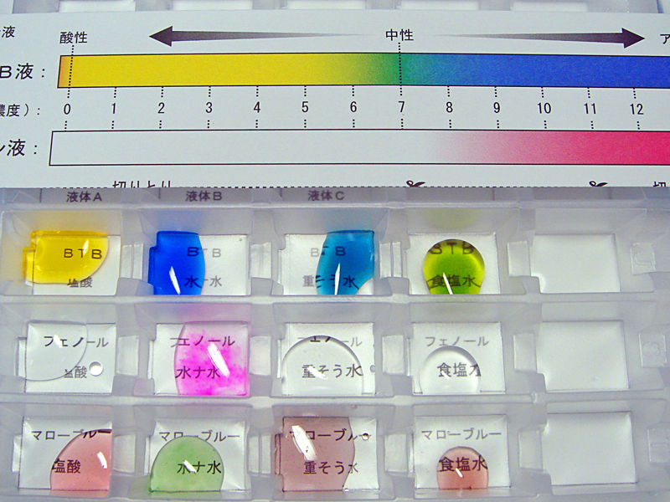
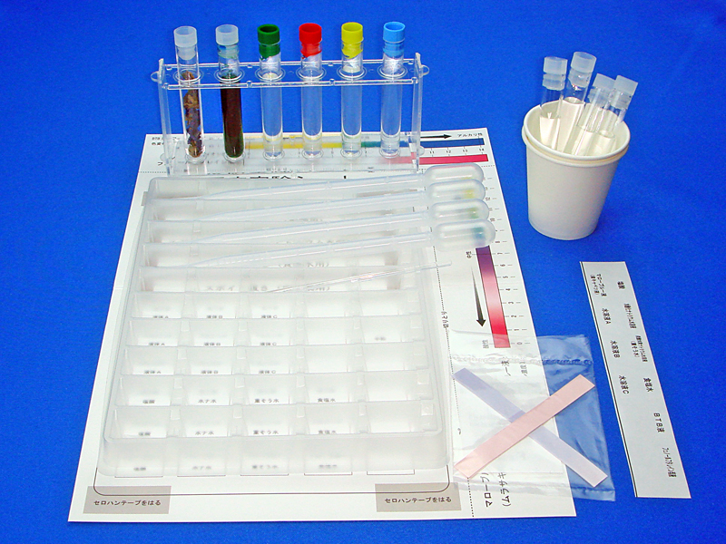
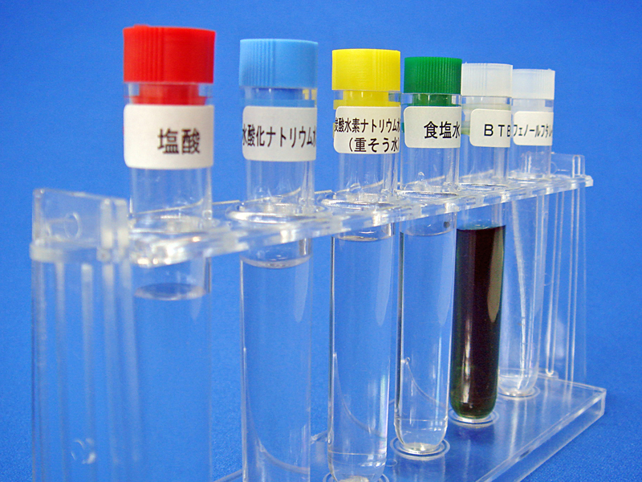
水溶液の性質
身近には、水溶液がたくさんあります。このような水溶液はどのような性質を持っているのでしょう？また、危険な水溶液とそうでない水溶液を区別するにはどうすればいい？水溶液の性質と中和・ブラインドテスト(不明水溶液当て)などを行って水溶液を科学します。試験管立て・試験管・スポイト・指示薬など持ち帰ることができますので、家でも様々な調査ができます。
今回の
実験は

キリトリ
理科実験教室 申込用紙
氏名
学年
年
保護者氏名
住所
（ ）
電話
受付番号
※上の太枠の中のみ、お書き下さい。

